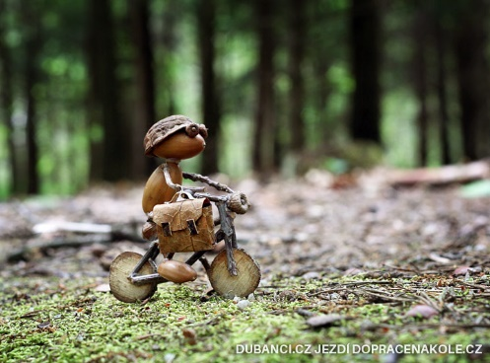
1. A TÝDENNÍ PLÁN

2. týden (11. – 15. 9. 2018)

 | CO SE BUDEME UČIT? | JAK SE MI DAŘÍ?
ČTENÍ | Živá abeceda do str. 12  - VYVOZENÍ PÍSMEN A, a, Á, á, M  - SLUCHOVÁ ANALÝZA A SYNTÉZA  - VYHLEDÁVÁNÍ PROBÍRANÝCH PÍSMEN VE SLOVECH A TEXTECH  - ORIENTACE VLEVO, VPRAVO, NAHOŘE, DOLE,…  Čtenáři: skládání slov, tvoření vět | POZNÁM, KDE JE NAHOŘE, DOLE, VPRAVO, VLEVO,...  POZNÁM PÍSMENO A, M.  Čtenáři: Trénuji plynulost čtení dvouslabičných slov.
PSANÍ | Uvolňovací cviky do str. 6  GRAFOMOTORICKÁ CVIČENÍ  - UVOLŇOVACÍ CVIKY  - ROZVOJ JEMNÉ MOTORIKY  - SPRÁVNÝ ÚCHOP A SEZENÍ  PSANÍ PÍSMENE A, Á, M | UMÍM DRŽET TUŽKU A SPRÁVNĚ PŘI PSANÍ SEDĚT.  DOKÁŽI NAPSAT PÍSMENO A  Čtenáři: Píši jednoduchá slova.
MATEMATIKA | Matematika do str. 12  - SČÍTÁNÍ DO 5  - KROKOVÁNÍ  - STAVBY Z KOSTEK  Počtáři: sčítání a odčítání do 100. | UMÍM POČÍTAT DO 5.  ZVLÁDNU KROKOVAT.  Počtáři:  Samostatně si vyberu příklady v náročnější matematice. Nechám si je na konci hodiny zkontrolovat.
PRVOUKA | Prvouka do str. 3  - NAŠE ŠKOLA, ORIENTACE VE ŠKOLE  - NÁZVY PŘEDMĚTŮ | ORIENTUJI SE VE ŠKOLE.
CHOVÁNÍ | HLÁSÍM SE, KDYŽ CHCI NĚCO ŘÍCI.  POSLOUCHÁM POKYNY A SNAŽÍM SE JE SPLNIT. | PŘIHLÁSÍM SE O SLOVO.
Aktuální informace:
- Kdo ještě nedonesl, prosím přinést výtvarné potřeby, cvičební úbor, sešity (2x č.511, 2x 5110).
- Třídní schůzka – úterý 12. 9. 2018 v 16:00 hod.

